Ministerul Educației și Cercetării al Republicii Moldova
Universitatea Tehnică a Moldovei
Facultatea Calculatoare, Informatică și Microelectronică

Raport
la
Lucrarea de laborator Nr. 1

Disciplina: Tehnici de programare

Tema: ” Instalarea, configurarea și interconectarea a două mașini virtuale în VirtualBox printr-o rețea internă”

A efectuat : st. gr.SI-264 Nastas Oleg

A verificat : asistent universitar Reițman Patricia

Chișinău - 2026
SARCINA LUCRĂRII

Scopul lucrării de laborator constă în instalarea programului de virtualizare VirtualBox, importarea a două mașini virtuale (OVA 1 și OVA 2 Kali Linux), configurarea unei rețele interne comune pentru cele două mașini și verificarea conectivității dintre acestea prin intermediul comenzii ping.

Etapele realizate sunt următoarele:
1. Instalarea aplicației VirtualBox pe sistemul gazdă.
2. Descărcarea celor două mașini virtuale: OVA 1 (fișier .ova, importat direct) și OVA 2 (Kali Linux, arhivat în format .7z, dezarhivat înainte de import).
3. Importarea ambelor mașini virtuale în VirtualBox, folosind opțiunea File → Import Appliance pentru OVA 1, respectiv adăugarea mașinii dezarhivate pentru OVA 2.
4. Configurarea adaptorului de rețea (Adapter 1) al fiecărei mașini virtuale pe Internal Network, folosind aceeași denumire de rețea pentru ambele mașini, astfel încât acestea să poată comunica.
5. Pornirea celor două mașini virtuale, atribuirea manuală a câte unei adrese IP statice fiecărei mașini (rețeaua Internal Network nu dispune de server DHCP) și verificarea configurării cu comanda ip addr.
6. Verificarea conectivității dintre cele două mașini virtuale utilizând comanda ping, confirmând primirea răspunsurilor și un procent de 0% pachete pierdute.

DESFĂȘURAREA LUCRĂRII
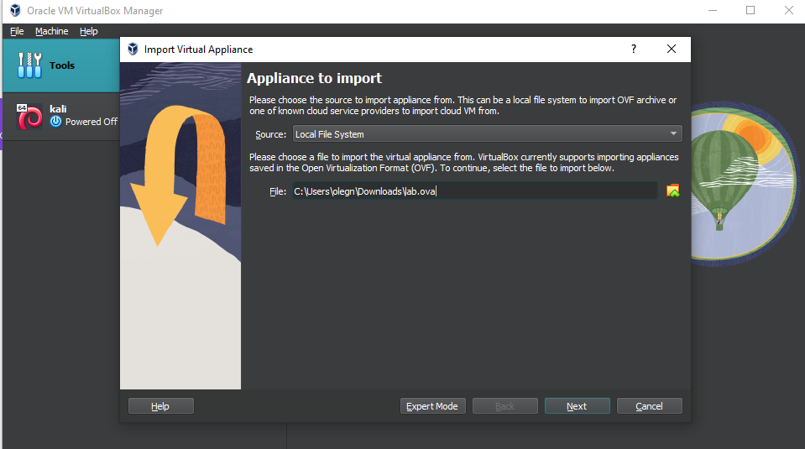
Figura 1. Importarea OVA 1 in Virtual Box
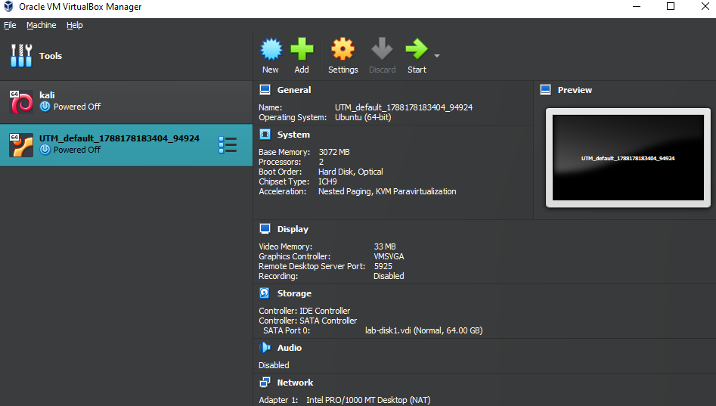
Figura 2. Importarea OVA 1 a avut loc cu succes

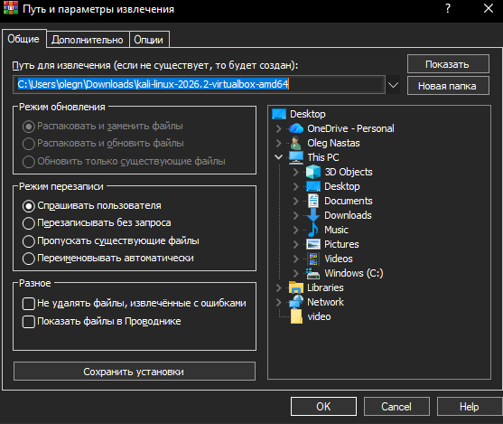
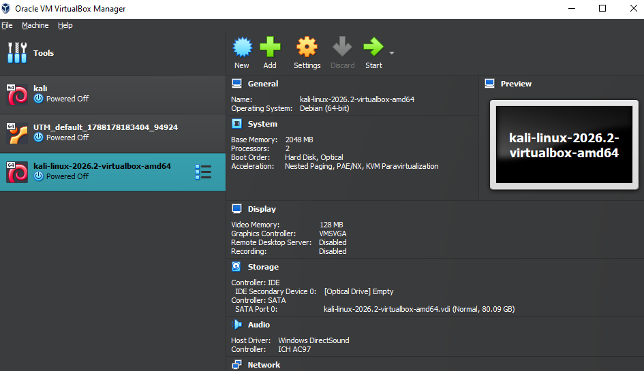
Figura 3. Dezarhivarea OVA 2

Figura 4. Importarea cu succes a OVA 2 in Virtual Box

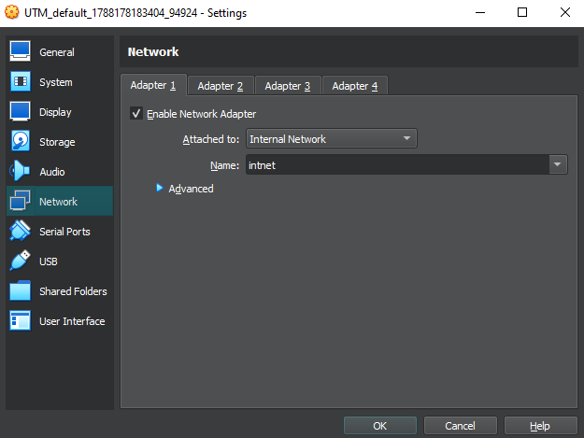
Figura 5. Conectarea OVA 1 la internal network
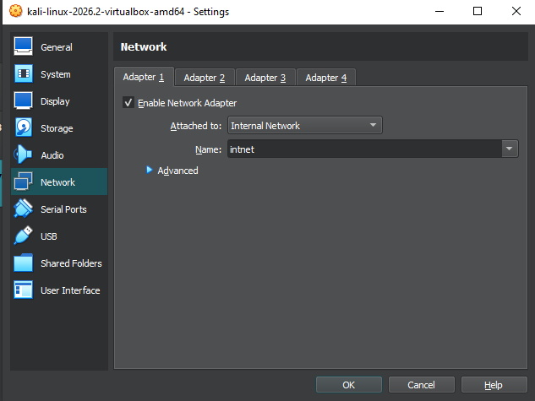
Figura 6. Conectarea OVA 2 la internal network
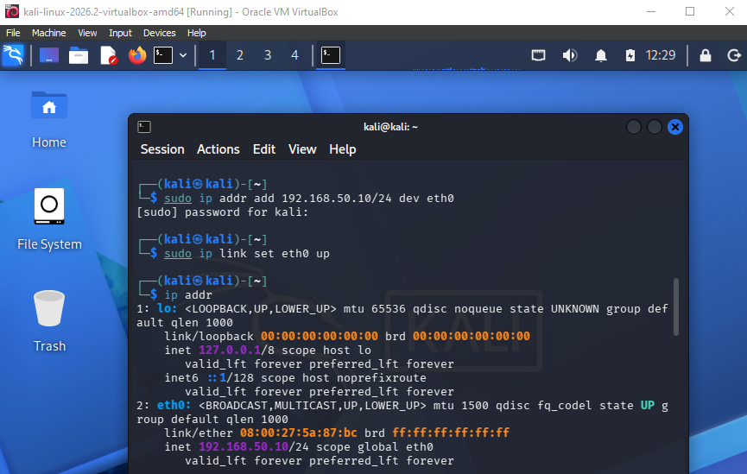
Figura 7. Setarea IP adresei pentru OVA 1 si verificarea IP adresei noi folosind ip addr
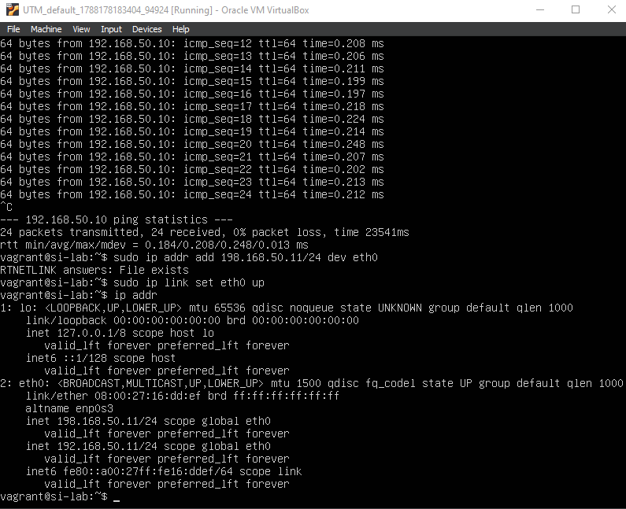
Figura 8. Setarea IP adresei pentru OVA 2 si verificarea IP adresei noi folosind ip addr

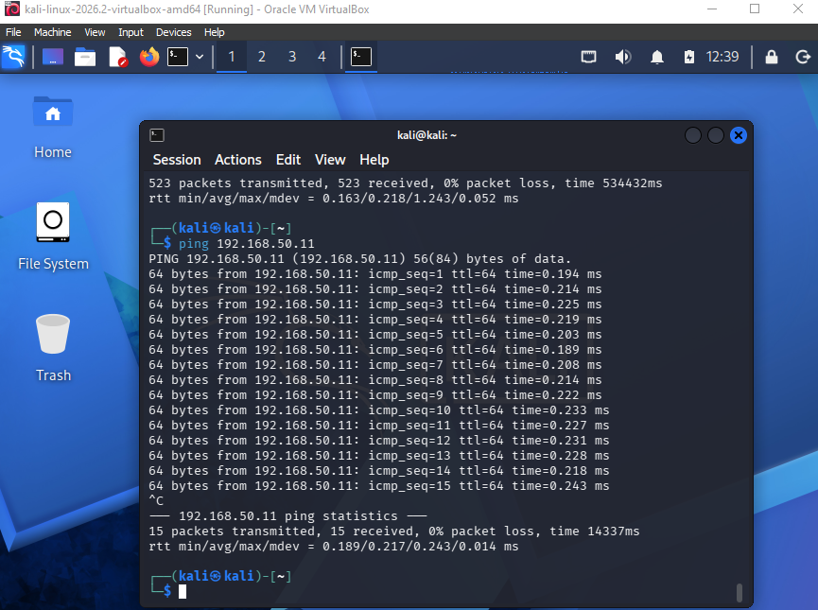
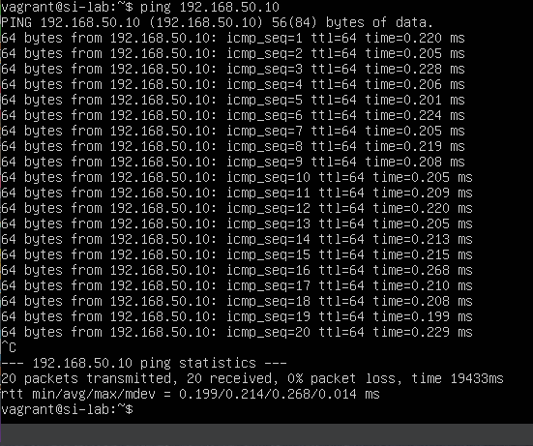
Figura 9. Verificarea conexiunii intre masini folosind comanda ping
Figura 10. Verificarea conexiunii intre masini folosind comanda ping

CONCLUZII
În urma efectuării acestei lucrări de laborator am dobândit cunoștințe practice privind instalarea și utilizarea programului de virtualizare VirtualBox. Am învățat să import mașini virtuale atât din fișiere .ova, cât și din fișiere individuale de configurare (.vbox) și disc virtual (.vdi), precum și diferența dintre aceste două metode de distribuire a mașinilor virtuale.

De asemenea, am înțeles modul de funcționare al rețelei de tip Internal Network din VirtualBox, care permite comunicarea directă între mașinile virtuale fără acces la rețeaua fizică a calculatorului gazdă, dar care necesită configurarea manuală a adreselor IP, deoarece nu oferă un server DHCP. Testarea conectivității cu ajutorul comenzii ping a confirmat că cele două mașini virtuale pot comunica între ele, obiectivul lucrării de laborator fiind astfel îndeplinit.
BIBLIOGRAFIE

- Oracle VM VirtualBox – Documentație oficială, https://www.virtualbox.org/manual/
- Kali Linux – Documentație oficială, https://www.kali.org/docs/
- Open Virtualization Format (OVF/OVA) – DMTF Standard, https://www.dmtf.org/standards/ovf

